En dan schiet de bloedprop in levensader van wereldeconomie los

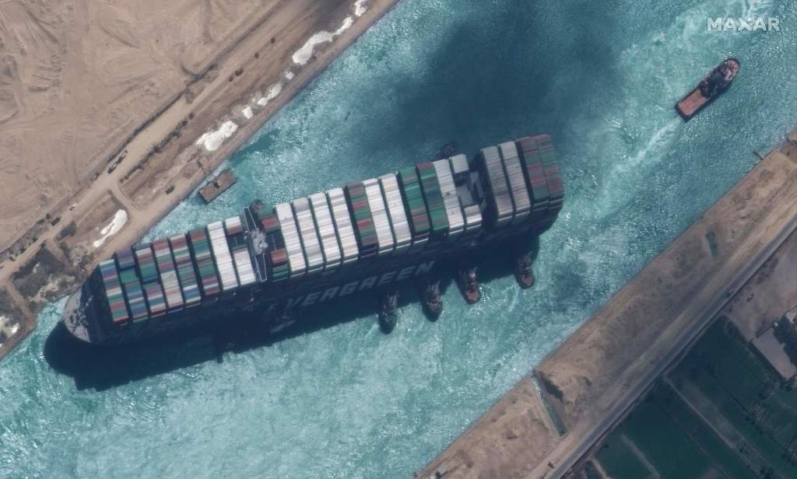

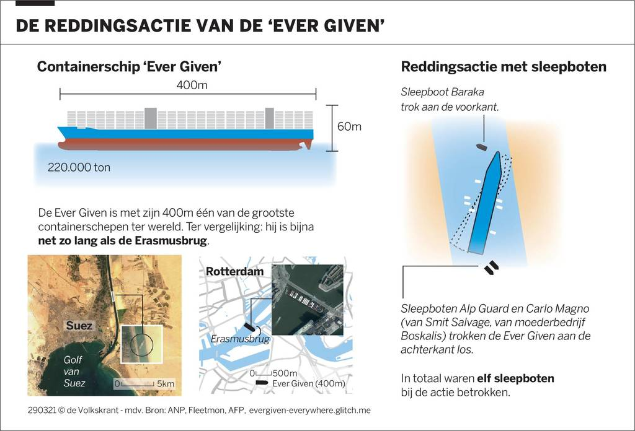

Bijna een week blokkeerde het containerschip Ever Given het Suezkanaal, een van de belangrijkste waterwegen. De wereldeconomie blijkt ook gevoelig voor ongelukken van mindere omvang dan een pandemie.
PEPIJN DE LANGE
Het was alsof maandagmiddag een hardnekkige bloedprop uit de aders van de wereldeconomie werd verwijderd. Iets na 15.00 uur lukte het bergers van de Nederlandse baggeraar Boskalis en dochterbedrijf Smit Salvage om het containerschip Ever Given vlot te trekken. Na bijna zeven dagen kwam in de avond de handelsstroom door het Suezkanaal weer op gang.
Door een zandstorm kwam het schip van meer dan 220 duizend ton vorige week dinsdag stil te liggen: dwars op de vaarrichting, muurvast in de kanaalbodem. Zijn afmetingen - de Ever Given is 400 meter lang en bijna 60 meter breed - maken het schip gevoelig voor zijwind. De twintigduizend opgestapelde containers zouden het als een gigantisch zeil naar de ondiepe zijkanten hebben gestuwd.
Scheepvaartexperts betwisten de rol van de wind niet, maar suggereren wel dat ook menselijke fouten een rol gespeeld kunnen hebben. Voorzitter Osama Rabie van de Suez Canal Authority zinspeelde daar eveneens op. 'Een aanzienlijk incident als dit is meestal het resultaat van vele oorzaken', zei hij zaterdag. 'Het weer was één oorzaak, maar misschien was er een technische fout of een menselijke fout.'
De zoektocht naar een oorzaak was evenwel van latere zorg. Eerst moest zo snel mogelijk de waterweg weer bevaarbaar worden gemaakt. In 2014 en 2015 verdubbelde Boskalis, wereldwijd marktleider, een deel van het Suezkanaal, waardoor over een gedeelte van 35 kilometer tweebaansverkeer mogelijk werd. De Ever Given strandde echter in een gedeelte waar maar één waterweg loopt. Het kleine, oudere kanaal ten westen van de sectie is alleen geschikt voor kleinere schepen.
Immense druk
In allerijl werd een bergingsteam van Smit Salvage opgetrommeld. De experts werkten onder immense druk: de hele wereld keek over hun schouders mee. Toen de Japanse eigenaar van de Ever Given zich vrijdag optimistisch uitliet over de vorderingen, klonk dat eerder bezwerend dan hoopvol.
De oplossing bleek uiteindelijk drieledig: zand onder het schip uit baggeren, gewicht van het schip afhalen en heel hard trekken. Voor dat laatste arriveerden in het weekeinde twee zeesleepboten van groter formaat, met extra trekvermogen. In totaal werkten dertien sleepboten aan de operatie mee.
Ondertussen werd met grote kracht water onder het schip gespoten om zand en klei weg te spoelen. Baggeraars verwijderden ongeveer 30 duizend kubieke meter zand. Door veel ballastwater te lozen en brandstof uit het schip te pompen drukte het schip minder hard in de kleigrond. Het hoogtij gaf maandagmiddag het laatste zetje.
Volgens topman Peter Berdowski van Boskalis was de tijdsdruk om de Ever Given los te trekken 'evident en ongekend groot'. In een verklaring zei hij trots te zijn dat het zijn bergers gelukt was deze operatie 'onder het toeziend oog van de wereld tot een goed einde te brengen'.
Wat rest, is het beeld van de wereldeconomie als kwetsbare patiënt. 12 procent van de wereldhandel gaat via het Suezkanaal. Jaarlijks varen er 19 duizend schepen doorheen, met soms wel een miljard dollar aan vracht aan boord. Een enkel schip blijkt in staat die hele goederenstroom tot stilstand te brengen. In een week tijd ontstond aan weerszijden van de Ever Given een verkeersinfarct dat zijn weerga niet kende. Vorige week dinsdag lagen al meer dan vierhonderd schepen te wachten. De file werd bestempeld als de 'duurste op aarde': de Engelse scheepvaartkrant Lloyd's List becijferde dat ze per uur 400 miljoen dollar schade veroorzaakte.
Omvaren
Enkele schepen wilden de baggerwerkzaamheden niet afwachten en besloten al voor het weekeinde om Afrika heen te gaan varen. Zij deden er maandag beter aan alsnog de steven te wenden: de beruchte route langs Kaap de Goede Hoop duurt in het gunstigste geval tien dagen langer.
Als het lostrekken maandag niet geslaagd was, had het weken kunnen duren voor het Suezkanaal weer bevaarbaar zou zijn. Dan dreigde niet alleen een financiële, maar ook een biologische ramp. In de botenfile bevonden zich onder meer 130 duizend levende schapen. Nu blijft de impact van de economische 'trombose' te overzien. Economen verwachten dat de wereldeconomie niet langer dan een paar weken last zal houden van de blokkade. Op de Egyptische televisie was de voorzitter van de Suez Canal Authority opgelucht: 'Het schip is intact losgekomen en heeft geen problemen. We hebben de bodem van het Suezkanaal onderzocht. Gelukkig is de bodem onbeschadigd.'

